MENU SETTIMANA 04.07.22 – 08.07.22

Lunedì 04.07  - Roast beef e pomodorini  Spuntino mattina: uva e biscotti  Merenda pomeriggio: pop corn | Martedì 05.07  - Cous Cous alle verdure  - Stick di formaggio  Spuntino mattina: albicocca e crackers  Merenda pomeriggio: ghiacciolo
Mercoledì 06.07  - Prosciutto e melone  Spuntino mattina: banana e biscotti  Merenda pomeriggio: pane e marmellata | Giovedì 07.07  - Panini  Spuntino mattina: pesca e grissini  Merenda pomeriggio: anguria
Venerdì 08.07

- Insalata mista
- Pasta pomodori e zucchine

Spuntino mattina: melone e biscotti
Merenda pomeriggio: gelato
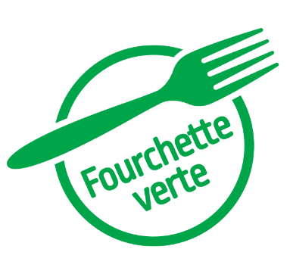
Il menu è adattato alle esigenze di ogni bambino
N.B. Per informazione sugli allergeni potete contattare la cucina dalle ore 8.00 alle ore 9.00

